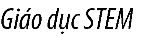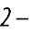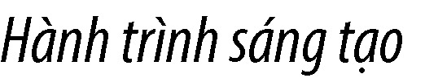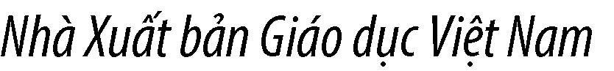

HỌC KÌ I |  |  |  |  |  |  |  |  |  |  |  |  |  |  |  |  |  | HỌC KÌ II
Tuần 1 | Tuần 2 | Tuần 3 | Tuần 4 | Tuần 5 | Tuần 6 | Tuần 7 | Tuần 8 | Tuần 9 | Tuần 10 | Tuần 11 | Tuần 12 | Tuần 13 | Tuần 14 | Tuần 15 | Tuần 16 | Tuần 17 | Tuần 18 | Tuần 19 | Tuần 20 | Tuần 21 | Tuần 22 | Tuần 23 | Tuần 24 | Tuần 25 | Tuần 26 | Tuần 27 | Tuần 28 | Tuần 29 | Tuần 30 | Tuần 31 | Tuần 32 | Tuần 33 | Tuần 34 | Tuần 35
 |  |  |  |  | Cây gia |  |  |  |  | An-bum ảnh |  |  | Thước |  | Biểu đồ |  |  | Chú hề vui |  |  | Thùng |  | Khẩu |  |  |  | Đường |  | Đồng |  | Đồng hồ
 |  |  |  |  | đình |  |  |  |  | tặng thầy cô |  |  | gấp |  | tranh |  |  | nhộn |  |  | rác nắp |  | trang |  |  |  | gấp |  | hồ điện |  | bốn mùa
 |  |  |  |  |  |  |  |  |  |  |  |  |  |  |  |  |  |  |  |  | lật |  | của em |  |  |  | khúc |  | tử
 |  |  |  |  |  |  |  |  |  |  |  |  |  |  |  |  |  |  |  |  |  |  |  |  |  |  | linh
 |  |  |  |  |  |  |  |  |  |  |  |  |  |  |  |  |  |  |  |  |  |  |  |  |  |  | hoạt

